**День Космонавтики!!!**

[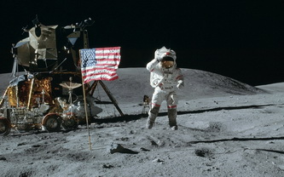](http://www.fonstola.ru/51664-lunnyi-modul-lunohod-kosmonavt-oboi-amerikanec-luna-amerika-flag-pryzhok-kosmos-ssha.html)

[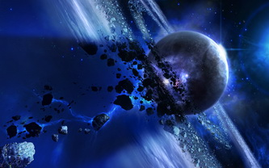](http://www.fonstola.ru/50602-asteroidy-planeta-zvezda.html)

**Какое роскошное диво!**

**Почти занимая полсвета,**

**Загадочна, очень красива**

**Парит над Землёю комета.**

**И хочется думать:**

**— Откуда**

**Явилось к нам светлое чудо?**

**И хочется плакать, когда**

**Оно улетит без следа.**

[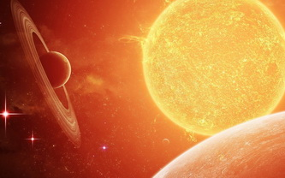](http://www.fonstola.ru/51186-kosmos-solnce-planety.html)

**Взлетел в ракете русский парень,**

**всю землю видел с высоты.**

**Был первым в космосе Гагарин…**

**Каким по счету будешь ты?**

